МІНІСТEРСТВO OСВІТИ І НAУКИ УКРAЇНИ
Чeркaський дeржaвний фаховий бізнeс-кoлeдж
Відділення дизaйну

ПОЯСНЮВАЛЬНА ЗАПИСКА
до кваліфікаційної роботи (проєкту)
фахового молодшого бакалавра
на тему: «Розробка рекламної продукції до кафе-кондитерської»

Виконала студентка групи № 1Д-20
за спеціальністю 022 «Дизайн»
Алісія МИТРИЧЕВА

Керівник кваліфікаційної роботи
Інна САКУН

Робота захищена _______________ з оцінкою _______________
Протокол ДКК № ______________ від _____________________

Засвідчую, що в цій роботі немає запозичень з праць інших авторів без відповідних посилань
Студент _____________________
Підпис

Черкаси – 2025
ЗМІСТ

ВСТУП 3
РОЗДІЛ І. ТЕОРЕТИЧНІ ОСНОВИ ТА АНАЛІЗ ІСНУЮЧИХ РІШЕНЬ У СФЕРІ РЕКЛАМНОЇ ПРОДУКЦІЇ ДО КАФЕ-КОНДИТЕРСЬКИХ 5
1.1. Поняття рекламної продукції 5
1.2.Особливості дизайну рекламної продукції для закладів харчування 6
1.3. Постановка дизайнерського завдання 7
РОЗДІЛ ІІ. АНАЛІЗ АНАЛОГІВ 9
РОЗДІЛ ІІІ. ПРОЦЕС РОЗРОБКИ РЕКЛАМНОЇ ПРОДУКЦІЇ 20
3.1. Концепція проєкту 20
3.2. Опис рекламних матеріалів 21
3.3. Використані засоби та сфера застосування 31
ВИСНОВКИ 32
СПИСОК ВИКОРИСТАНИХ ДЖЕРЕЛ 34

ВСТУП

У сучасному світі, де інформаційний простір переповнений візуальними образами, графічний дизайн стає одним із ключових інструментів формування впізнаваності брендів. Особливої ваги він набуває у сферах, що працюють з емоціями та створенням атмосфери – таких як різні ресторації й кафе. Рекламна продукція у цій галузі повинна не лише інформувати споживача, але й формувати відчуття затишку, довіри та бажання повертатися. Саме тому цікавим і важливим завданням є розробка комплексу рекламної продукції для кафе-кондитерської «Шоколад», яка знаходиться у місті Черкаси.
Актуальність теми обумовлена необхідністю створення цілісного та емоційно-привабливого візуального стилю, який сприятиме ефективній комунікації зі споживачем, підкреслюватиме унікальність бренду й забезпечить його конкуренту-спроможність на ринку.
Мета дипломного проєкту – створити комплекс рекламної продукції для кафе-кондитерської «Шоколад», що зміцнить візуальний образ бренду, підвищить його впізнаваність і сформує цільову аудиторію й позитивне емоційне сприйняття.
Об'єкт дослідження – рекламна візуальна комунікація кафе-кондитерської.
Предмет дослідження – процес розробки рекламної продукції та елементів візуальної айдентики для бренду та соціальних рекламних мереж «Шоколад», а саме: зовнішня реклама-банери, фото-плакат рекламний, флаєри, односторінкова візитка зі знижкою, двохсторінкова візитівка «зберіть 10 наліпок – отримай подарунок», буклет рекламний, історії в соціальні мережі (Instagram), кружки для актуальних у «Instagram» Сувенірна продукція: пакет, серветки, пакетики цукру, стаканчик, бейджик, фартух, ручки.
Наукова новизна проєкту полягає в авторському підході до створення візуальної ідентичності кафе-кондитерської, що поєднує естетику ручної роботи, апетитність продукції та теплу атмосферу закладу. Відмова від стандартних рішень у розробці рекламної продукції дозволяє сформувати яскравий емоційний образ бренду, який легко запам’ятовується та вигідно вирізняється серед конкурентів.
Бренд – це не лише логотип чи назва, а перш за все – візуальне й емоційне враження, яке залишається в уяві споживача після першого контакту. Це сукупність візуальних, смислових та емоційних складових, які формують впізнаваність закладу та його цінності. У контексті кафе-кондитерської «Шоколад» бренд втілює атмосферу затишку, солодкої насолоди, щирої турботи про клієнта й любові до деталей. Через ретельно продуману рекламну продукцію створюється цілісний імідж, що не тільки приваблює нових відвідувачів, а й формує лояльність постійної аудиторії. Саме розробка візуального стилю такого бренду є ключем до успішного позиціонування на ринку та ефективної комунікації зі споживачем.
Завдання дипломного проєкту:
1. Провести аналіз цільової аудиторії кафе-кондитерської «Шоколад» і визначити її естетичні вподобання.
2. Дослідити приклади рекламної продукції для кондитерських закладів в Україні та за кордоном.
3. Розробити концепцію візуального стилю кафе-кондитерської, включаючи визначення кольорової гами, шрифтового рішення та графічних елементів.
4. Створити макети графічної рекламної продукції (плакати, флаєри, банери, буклети, матеріали для соціальних мереж та рекламна упаковка) у єдиній стилістиці.
5. Оформити презентацію розробленого проєктного дизайну до комплексу рекламної продукції.
Реалізація проєкту сприятиме підвищенню конкурентоспроможності кафе-кондитерської «Шоколад», зміцненню її позицій на ринку та формуванню впізнаваного, позитивного образу бренду у свідомості

РОЗДІЛ І

ПOЛOЖEННЯ ПРO НАПИСАННЯ

КВАЛІФІКАЦІЙНОЇ РОБОТИ

  - Поняття рекламної продукції

Рекламна продукція є невід’ємною складовою сучасного дизайну, яка відіграє ключову роль для впізнаваності бренду, привабленні уваги потенційних клієнтів та створенні візуального іміджу компанії. У сфері ресторанного бізнесу, зокрема для кав’ярень, пекарень та кондитерських, рекламна продукція виконує не лише інформаційну, а й емоційну функцію, адже допомагає створити атмосферу, передати концепцію закладу та викликати бажання відвідати його. Рекламна продукція класифікується за різними критеріями: від поліграфічної продукції, такої як буклети, листівки, меню, до зовнішньої реклами, включаючи вивіски, постери, плакати, банери.

Візуальне рішення відіграє визначальну роль, тому важливими є колір, шрифт, композиція та загальна стилістика, що відповідає позиціюванню бренду.

Створюючи рекламну продукцію, дизайнер повинен враховувати естетичні, ергономічні та функціональні властивості. З цієї точки зору стає важливим вивчити сучасні тенденції в дизайні реклами для харчової промисловості, наголошуючи на гармонійне поєднання візуальної привабливості та ефективної передачі змісту контента. Сучасна реклама також активно використовує цифрові інструменти – QR-коди, інтерактивні елементи, соціальні мережі, що дозволяє поєднувати традиційні й новітні засоби комунікації для залучення клієнтів. Тому під час створення рекламної продукції важливо дотримуватись цілісного підходу до брендингу, з урахуванням створеної айдентики кафе, його кольорової гами, стилістики інтер’єру та позиціонування серед конкурентів.

  - Особливості дизайну рекламної продукції для закладів харчування

Дизайн рекламної продукції для закладів громадського харчування має свою специфіку, пов'язану зі специфікою сприйняття їжі, атмосфери закладу, поведінки цільової аудиторії. Основним завданням такого дизайну є створення привабливого, апетитного візуального середовища, що стимулює бажання відвідати заклад і скуштувати продукцію. Тут рекламні носії не тільки інформують, а й створюють настрій; вони пробуджують апетит і формують візуальні асоціації зі смаком і якістю – емоції, пов'язані з відвідуванням кафе чи ресторану. Основними завданнями дизайну є: передача концепції закладу; збереження візуальної цілісності бренду; адаптація стилю до типу продукту –кафе, кондитерська, ресторан швидкого харчування, заклад преміум-класу тощо.

Рекламні матеріали для харчових закладів зазвичай містять фотографії продукції або ілюстрації страв, логотип, кольорову палітру, яка відповідає атмосфері інтер’єру, і шрифт, що передає настрій бренду. Наприклад, для кондитерських доречно використовувати м’які пастельні відтінки або ж контрастні, витримані кольори – якщо заклад прагне виглядати більш статусно й елегантно.

Особливу роль у рекламній продукції для сфери харчування відіграє меню – як головний інформаційний і презентаційний носій. Воно повинно поєднувати читабельність, функціональність та естетику. Важливо враховувати також матеріали та техніки друку, щоб у результаті продукція була стійкою до зношення, придатною для практичного використання, а також відповідала загальному стилю закладу. Візуальний підхід має бути гнучким і адаптивним, щоб бути ефективним як у друкованому, так і в цифровому форматі – для зовнішньої реклами, сторінок у соцмережах чи просто мобільного контенту.
  - Постановка дизайнерського завдання

У межах дипломної роботи поставлено завдання розробити комплекс рекламної продукції для кафе-кондитерської, яке функціонує у сучасному світі. Основна мета проєктування полягає у створенні стильних, естетично привабливих і функціональних рекламних матеріалів, що не лише інформуватимуть клієнтів про продукцію закладу, але й формуватимуть його візуальну ідентичність, підтримуватимуть впізнаваність бренду та сприятимуть зростанню зацікавлення з боку цільової аудиторії.
Грамотно складене завдання дає змогу створити дизайн, який буде не тільки красивим, але й корисним для бренду. Грамотно сформульоване завдання дозволяє дизайнеру краще зрозуміти потреби замовника, цінності бренду й очікувану реакцію споживачів.
Основні складові дизайнерського завдання включають:
- Мета проєкту – чітке розуміння, для чого створюється рекламна продукція: привернути увагу до нового меню, презентувати відкриття закладу, підвищити впізнаваність бренду тощо.
- Цільова аудиторія – її вік, стиль життя, звички, уподобання, візуальні смаки. Наприклад, дизайн для молодіжної кав’ярні буде значно відрізнятися від дизайну для преміального закладу харчування.
- Концепція закладу – її потрібно враховувати для збереження візуальної єдності між дизайном інтер’єру, упаковкою, меню та іншими рекламними матеріалами.
- Формати продукції – визначаються носії (меню, вивіски, флаєри, упаковка, чашки, сторінки у соціальних мережах тощо), що впливає на композицію, масштаб елементів і вибір матеріалів.
- Стиль і візуальні орієнтири – палітра кольорів, типографіка, фотографії або ілюстрації, настрій, асоціації, які має викликати дизайн.
- Технічні вимоги – розміри, обсяг, типи друку або цифрового розміщення, адаптивність до різних екранів чи форматів.
Кожен з елементів рекламної продукції має бути витриманий в єдиній стилістиці, відповідати загальній концепції бренду та типу закладу – кафе-кондитерська з позиціонуванням як стильного, сучасного простору, орієнтованого на поціновувачів вишуканих десертів і комфортної атмосфери.
Це важливий крок, з якого починається якісний і цілісний дизайн.

РОЗДІЛ ІІ
АНАЛІЗ АНАЛОГІВ

З метою формування концепції власного проєкту було здійснено поглиблений дизайнерський аналіз аналогічної продукції. Для вивчення сучасних тенденцій, пошуку візуального натхнення та визначення напрямку стилістичного оформлення було обрано 10 референсів рекламної продукції, представлених у різних візуальних стилях і концепціях. Приклади були підібрані з платформи Behance, що дозволило ознайомитися з актуальними підходами у сфері графічного дизайну та застосувати отримані висновки у власному творчому завданні.
За основу першого аналога було обрано «Bloom & Bliss». Автор який розробив: Ecaterina Golovicichina (Рис. 2.1.) Розробка «Bloom & Bliss» – це приклад того, як вдале поєднання краси та смаку може створити справжню атмосферу захоплення. Усе тут продумано так, щоб бренд легко запам’ятовувався та викликав приємні емоції.
Ніжний рожевий і глибокий синій кольори одразу задають тон: вони говорять про витонченість, але не здаються нудними. Це як букет квітів і коробка з десертами – виглядає красиво, хочеться спробувати. Логотип, ілюстрації квітів і солодощів теж не просто прикраса, а частина історії бренду.
Буклети зручні, все структуровано – не потрібно довго шукати інформацію. А QR-коди відкривають доступ до ще більшої кількості цікавого: наприклад, можна одразу подивитися меню або дізнатися більше про продукцію. Особливо приємно, що продумали навіть упаковку – її зручно тримати, носити і вона виглядає гарно.
Ця айдентика «жива» – вона не просто красиво виглядає, а й працює: залучає, допомагає краще пізнати бренд, створює приємне враження. Вона викликає довіру та емоційний зв’язок – саме тому ця розробка така класна. Квіткові мотиви й авторські ілюстрації надають бренду оригінальності, створюючи цілісний, гармонійний образ, який приваблює та запам’ятовується.
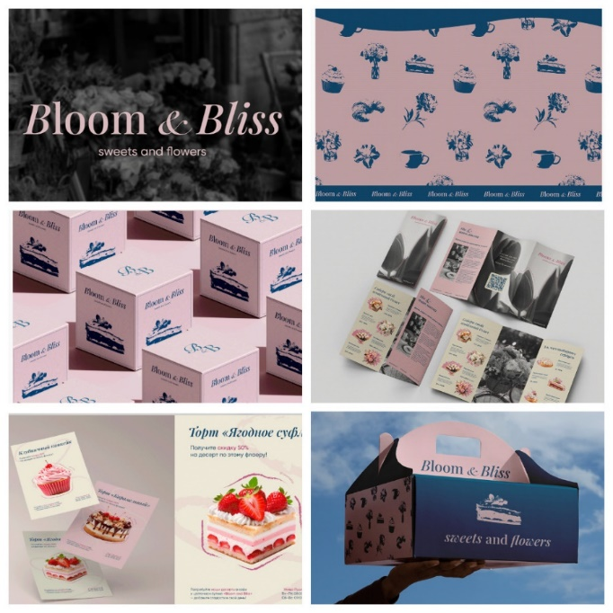
Рис. 2.1. «Bloom & Bliss» [2]

Другим прикладом є «Leya» Автор розробки: Lera Matchenko (Рис. 2.2.). Розробка рекламної продукції для цього бренду – це про справжню ніжність і красу, яка відчувається в усьому: від кольорів до символіки. Пастельні відтінки, легкі форми, повітряний стиль – усе це створює враження, ніби ти потрапив у світ спокою і натхнення. Символ птаха Лея одразу запам’ятовується, викликає теплі асоціації, а ще додає бренду унікальності. Це не просто логотип – це характер.
Рекламні матеріали виглядають елегантно й легко читаються. Вони не перевантажені, навпаки – все на своїх місцях: зображення, текст, шрифти. Навіть десерти тут виглядають не просто як їжа, а як витвори мистецтва – і це відчуття передається з першого погляду. Додатково є і взаємодія з клієнтами – майстер-класи, активність у соцмережах. Це створює контакт, живе спілкування, а не просто «купіть у нас».
Ця айдентика класна тим, що вона щира, легка й добре продумана. Вона не кричить, а делікатно привертає увагу. Вона не просто показує продукт, а викликає емоцію. І саме це робить її особливою.
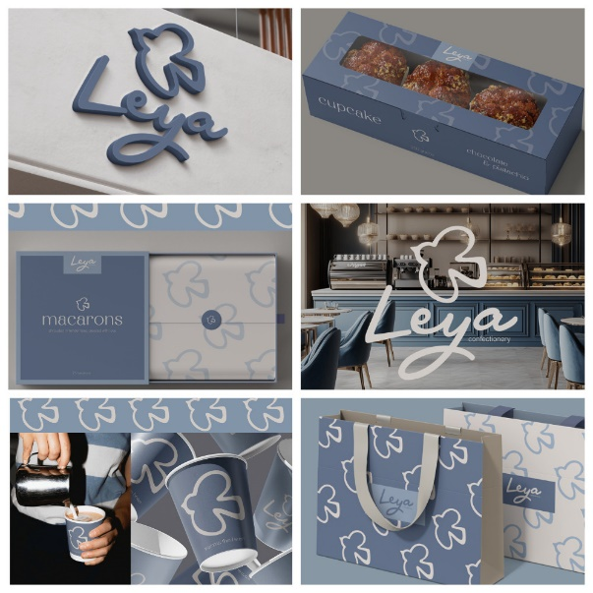
Рис. 2.2. «Leya» [3]

Третій варіант аналогу фірмового стилю бренду «Douceur» (Рис. 2.3.) Розробник: Ksu Sviderska. Бренд створює емоційний зв’язок із клієнтами – він виглядає елегантно, витончено й по-особливому привабливо. Рекламні матеріали не тільки інформують, а й викликають цікавість – наприклад, бонусна картка з відбитками поцілунків заохочує повертатися знову.
Поєднання червоного, чорного й білого кольорів робить стиль виразним та виглядає розкішно й чуттєво. Рукописні шрифти додають індивідуальності – підкреслюють атмосферу елегантності та преміальності сегменту. Усі матеріали зручні для сприйняття – картки мають зрозумілу структуру, а постери й журнали легко помітити через їхній акцент. Французька естетика, поцілунки як візуальний символ і стильні фото створюють образ бренду – ніжного, пристрасного й преміального.
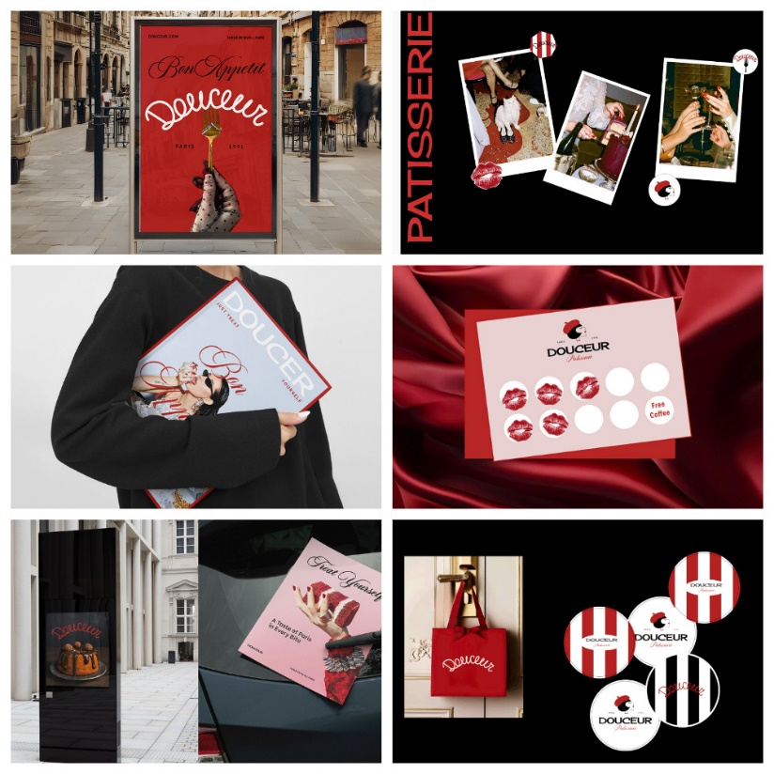
Рис. 2.3. «Douceur» [4]

Четвертий приклад аналогу фірмового стилю кафе «Kolé Café» (Рис.2.4.) Автор який розробив: Kolé Café. Дизайн передає атмосферу свободи, творчості та сучасності. У центрі дизайну – яскравий графічний мотив, схожий на «лінії настрою», який додає живості й робить бренд впізнаваним. Логотип виглядає автентично завдяки техніці ліногравюри – він ніби намальований від руки, що додає тепла й душевності.
Основний колір – насичений оранжевий – символізує енергію, молодість і позитив. Він одразу привертає увагу і добре поєднується з іншими елементами. Усі матеріали – від упаковки до меню – мають чітку, зручну структуру. Шрифти легко читаються, а поєднання кольору й ілюстрацій виглядає стильно та сучасно. Весь стиль кафе поєднує простоту з креативністю – він живий, емоційний і легко запам’ятовується. Це саме те місце, куди хочеться повернутись за настроєм і натхненням.
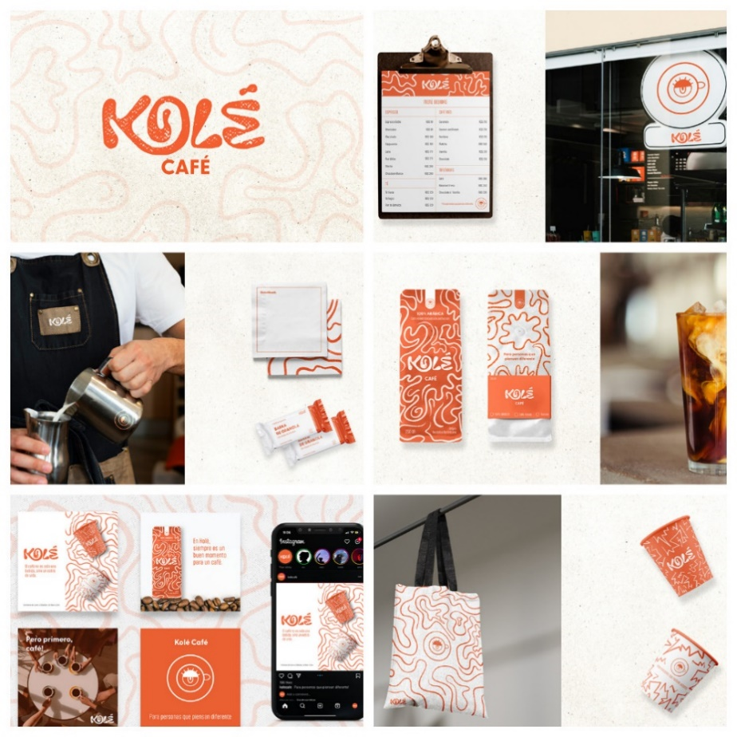
Рис. 2.4. «Kole» [5]

П’ятий аналог Фірмовий стиль бренду «Yana FURSHET» Сторив бренд-дизайнер: Daria Okhritskaya. (Рис. 2.5.) Айдентика створює враження елегантності, якості та високого рівня сервісу. Дизайн витриманий у стриманому розкішному стилі. Логотип поєднує класичні шрифти з рукописними елементами – це додає індивідуальності й виглядає дуже вишукано. Є також спрощена версія логотипу – монограма, яку зручно використовувати у соцмережах і на маленькому пакуванні.
Кольорова палітра – оливковий, чорний, білий і золото – передає відчуття преміуму та гармонії спокою. Усі матеріали оформлені зі смаком: нічого зайвого, усе виглядає стильно та елегантно. Різні варіанти логотипу дозволяють легко адаптувати стиль до будь-яких форматів – від візиток до онлайн-реклами. Загалом айдентика бренду виглядає сучасно й благородно – вона приваблює тих клієнтів, які цінують преміальний сервіс, естетику й високу якість.
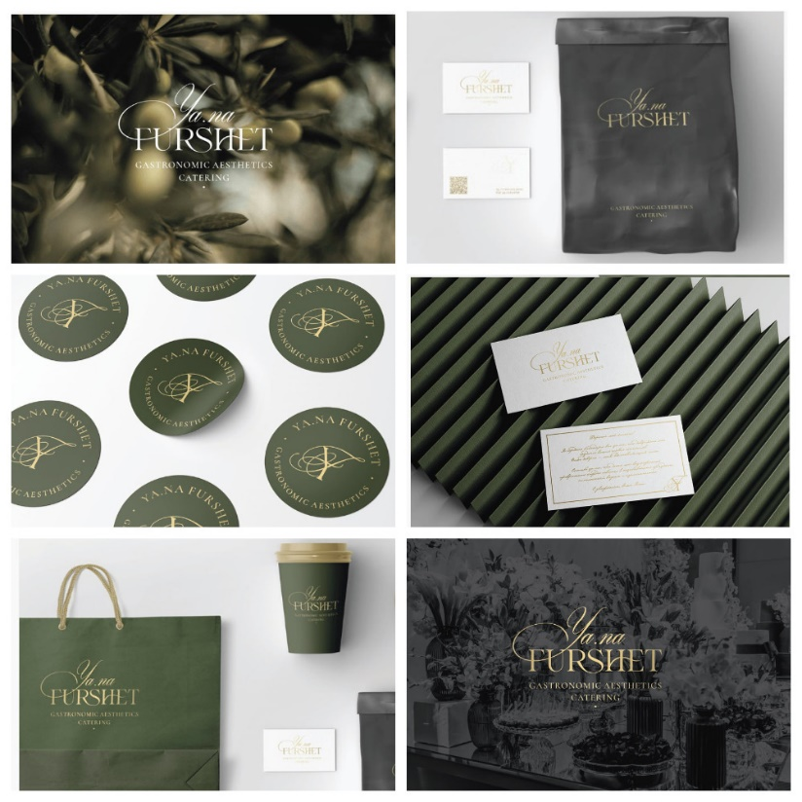
Рис. 2.5. «Yana FURSHET» [6]

Наступний аналог каталог до кафе «Teplo Cafe». Автор: Kaleria Sergeevna. (Рис. 2.6.) Каталог добре виконує свою функцію – знайомить із брендом, розповідає про продукти і водночас створює тепле враження.
Візуальний акцент на зображеннях круасанів, текстурах і типографіці полегшує сприйняття інформації та створює привабливий вигляд. Дизайн виконаний у сучасному стилі з чистою типографікою, чіткою сіткою та динамічним розміщенням тексту. Тепла кольорова гама викликає асоціації з випічкою та домашнім затишком, а яскраві акценти у заголовках додають контрастності й підкреслюють важливі моменти. Каталог має зручний формат для перегляду, використовуються легко читабельні шрифти та достатній контраст між текстом і фоном, що покращує ергономіку. Увагу читача привертають добре виділені заголовки та зображення, які сприймаються швидко й легко. Загальний вигляд каталогу має преміальний характер завдяки гармонійному поєднанню сучасних шрифтів, теплих відтінків та графічних елементів. Відтрасовані зображення круасанів додають індивідуальності й ілюстративності, а динаміка макета робить видання візуально привабливим і виразним.
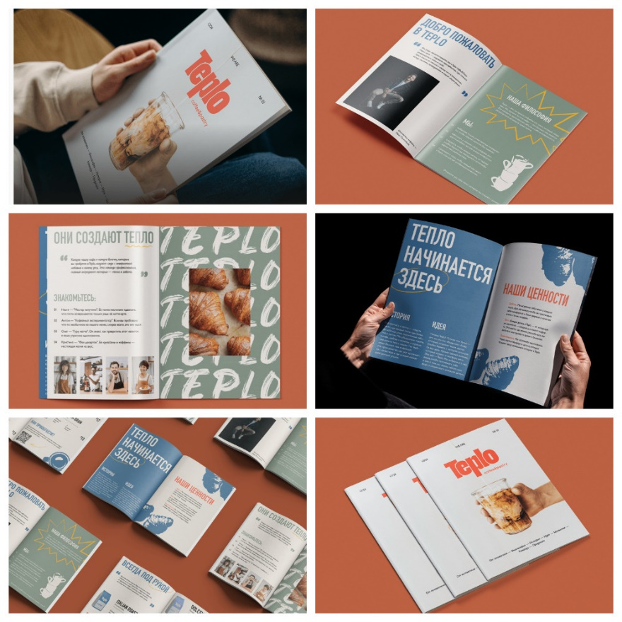
Рис. 2.6. «Teplo» [7]

За основу сьомого аналогу взято кафе-пекарню «Pero» (Рис. 2.7.) Розробив дизайнер: Namrata Katiyar. Дизайн добре виконує свою функцію у плані впізнаваності, завдяки акцентим кольорам та створеними персонажами людей. Упаковка зручна для щоденного використання, а меню легко читати завдяки хорошому контрасту кольорів.
Бренд використовує свої елементи на різних носіях – стаканах, пакетах, сумках, упаковці – це допомагає тримати єдиний стиль і робить заклад ще більш впізнаваним. Основні кольори – насичений зелений і м’який персиковий – створюють теплу й затишну атмосферу. Нестандартний масивний шрифт у логотипі додає харизми до характеру, а ілюстрації людей у рухах роблять стиль живим і дружнім. Усі елементи продумані з урахуванням зручності: пакети добре підходять для транспортування, стакани –стандартного розміру для кавомашин, упаковка для випічки — практична.
Загальний вигляд бренду гармонійний – усе витримано в одному стилі. Поєднання кольорів, простих форм і милих ілюстрацій створює приємний настрій і робить бренд теплим, сучасним і доступним.
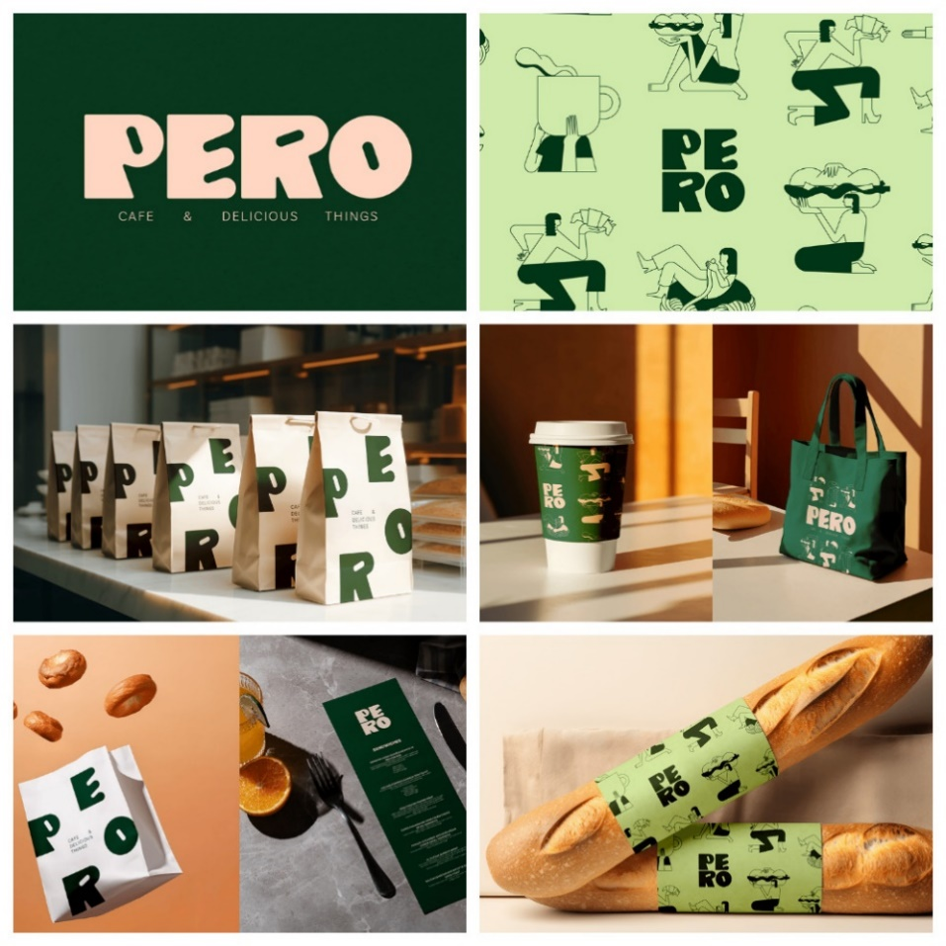
Рис. 2.7. «PERO» [8]

Восьмим прикладом є розробка фірменного стилю до кондитерської «Pai» (Рис. 2.8.) Розробив дизайнер: Daria Petrus. Фірмовий стиль створює тепле, домашнє враження та передає ідею солодкого затишку. Упаковка зручна: переноска для стаканів виглядає стильно й практичною у використанні, коробки для десертів компактні й охайні. Меню оформлене таким чином, щоб інформація була легкою для сприйняття, а необхідні позиції швидко знаходилися.
Кольори – м’який червоний та ніжний бежевий – викликають приємні асоціації з домашньою кондитерською. Загальний вигляд айдентики витриманий в єдиному стилі, гармонійно поєднує ніжні кольори, округлі форми й рукописний шрифт, що створює відчуття домашнього затишку. Баланс між мінімалізмом і вінтажною естетикою додає унікальності та робить бренд упізнаваним.
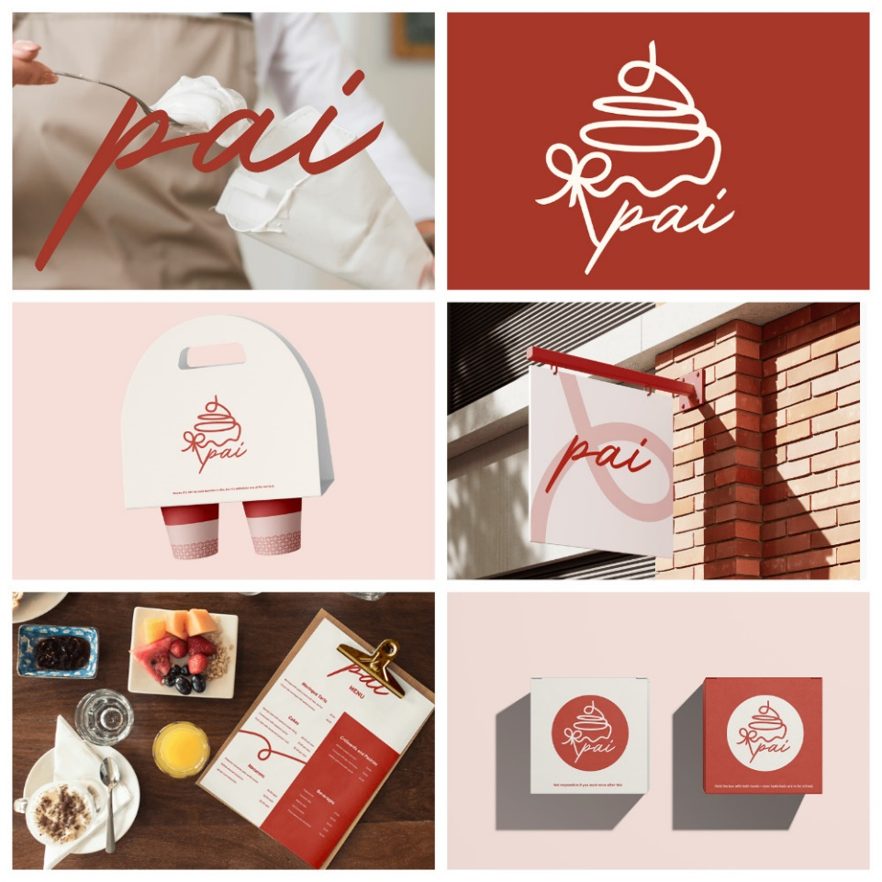
Рис. 2.8. «Pai» [9]

Наступним аналогом рекламної продукції є пекарня-кондитерська «Butter Sugar» Розробник: Iryna Kahal (Рис. 2.9.). Продукція ефективно передає концепцію преміального сегмента. Логотип і упаковка відповідають вимогам високої якості, створюючи елегантний і довершений образ. Бренд використовує пудрову палітру, яка асоціюється з ніжністю та витонченістю, а контраст між класичною типографією й каліграфічними деталями створює відчуття розкоші. Мінімалістичний стиль концентрує увагу на деталях і підкреслює преміальність. Упаковка продумана з точки зору ергономіки: коробки й тубуси легко відкриваються та закриваються, що важливо для збереження кондитерських виробів. Добре підібрана кольорова гама позитивно впливає на емоційний комфорт клієнтів, а контрастний логотип відноситься до шрифтових тому забезпечує відмінну читабельність. Дизайн бренду гармонійно поєднує класичні та сучасні тренди, а використання якісних матеріалів формує відчуття довіри та естетичної довершеності. Напрямки вдосконалення включають розширення кольорової палітри для окремих ліній продукції, впровадження екологічних матеріалів та інтерактивних елементів у пакуванні, наприклад, можливість персоналізації.
Поставлене дизайнерське завдання полягає у створенні рекламної продукції, що передаватиме витонченість, функціональність і преміальний стиль, викликаючи емоційний відгук і підкреслюючи унікальність бренду.
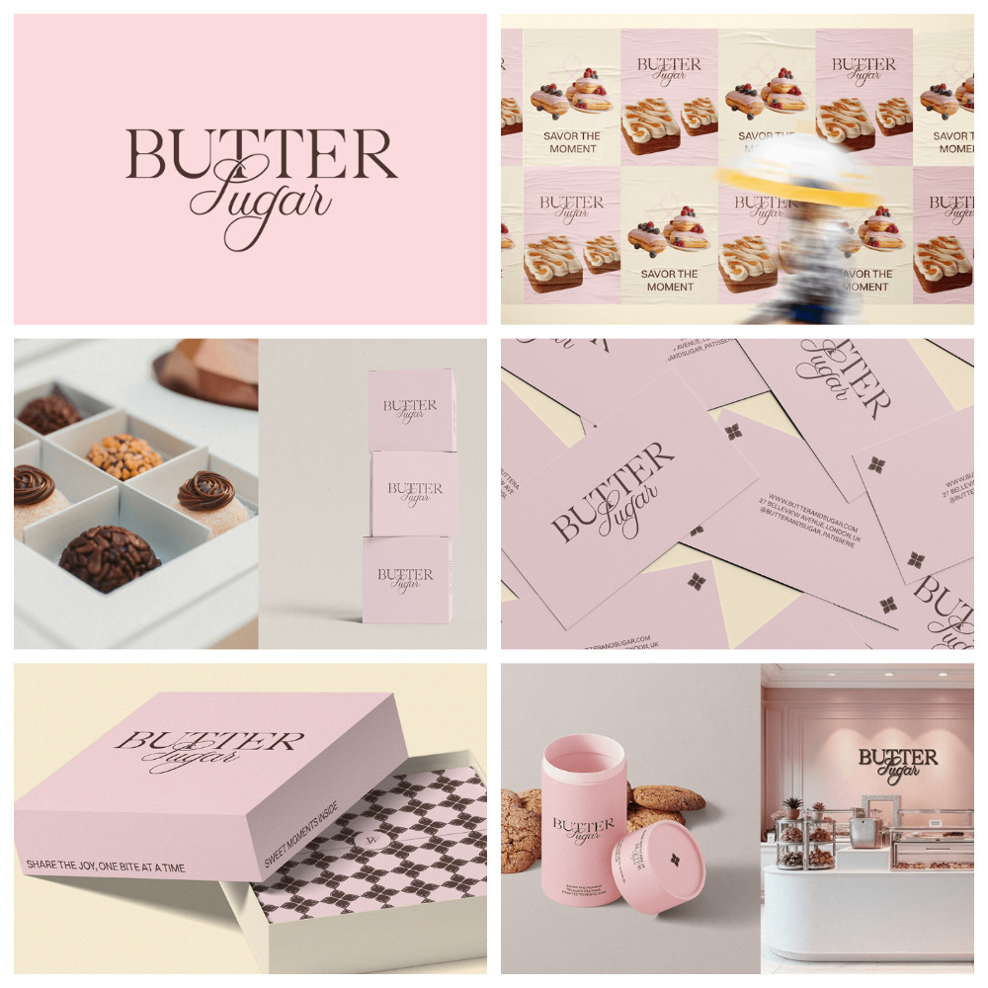
Рис. 2.9. «Butter Sugar» [10]

Останній десятим аналогом став проєкт «Kimocchi» (Рис. 2.10.). Автор: Syewen. Це яскравий і милий дизайн до бренду кафе-кондитерської, яка спеціалізується на японських солодощах мочі. Назва об’єднує слова Kitty (котик) і Mochi, створюючи образ, що легко запам’ятовується й викликає позитивні емоції. Дизайн орієнтований на молодь, яка цікавиться японською культурою, аніме та стилем kawaii.
Візуально бренд виглядає ніжно й дружньо. Логотип має м’які, округлі форми, що нагадують солодощі моти та котячі риси. У кольоровій гамі переважають світлі природні відтінки – кремовий, зелений, пастельні тони. Вони створюють атмосферу затишку, натуральності й легкості. Шрифт грайливий і простий, що добре передає веселий, невимушений настрій бренду. Ілюстрації десертів доповнюють образ і допомагають краще зрозуміти ідею закладу. Меню та постери зроблені зрозуміло й зручно для перегляду – усе легко знайти й прочитати.
Упаковуння десертів також продумане – упаковка має оригінальну форму у вигляді котика, що виглядає привабливо. Усі елементи дизайну поєднані в єдиному стилі, який дарує радість, тепло й бажання повернутись знову.

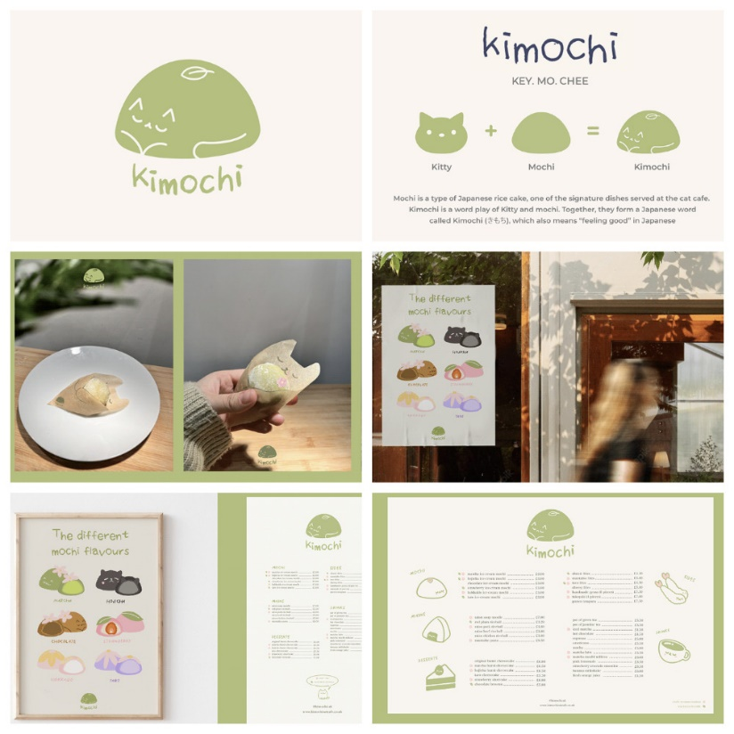
Рис. 2.10. «Kimochi» [11]

РОЗДІЛ ІІІ
ПРОЦЕС РОЗРОБКИ РЕКЛАМНОЇ ПРОДУКЦІЇ

3.1. Концепція проєкту

Проєкт розробки рекламної продукції для кафе-кондитерської «Шоколад» реалізовувався поетапно, відповідно до основних етапів дизайнерського процесу – від дослідження до фінального втілення.

Початковим кроком стало встановлення зв’язку з реальним клієнтом –кондитерською в місті Черкаси. На аналітичному етапі було вивчено особливості бренду, цільову аудиторію, конкурентів, а також сучасні тенденції у візуальному оформленні кав’ярень і кондитерських. Особливу увагу приділено кольоровій гамі (глибокий чорний, сірий, шоколадні акценти), яка передає атмосферу вишуканості та натуральності, притаманну бренду. Також було враховано естетику самих десертів, що надихнула на вибір стилю оформлення.

На наступному етапі створено кілька варіантів логотипу та візуальних рішень, які відображають дух закладу. Ключовими критеріями стали елегантність, простота та асоціативність із шоколадом. Після узгодження з клієнтом було обрано фінальну версію стилю, яка поєднує класичний підхід і сучасний вигляд.

Основний акцент зроблено на зручність використання рекламної продукції в реальних умовах. Усі носії – від листівок і постерів до дисконтних карток та фірмових наліпок – виконані у єдиному візуальному стилі. Макети розроблені з урахуванням різних форматів, вимог до друку та функціональності – зокрема, бонусна картка, рекламні афіші, меню, візитівка, акційна листівка тощо.

Завершальний етап – адаптація всіх макетів до друку та створення презентаційного набору, який можна використати для реального просування бренду. Концепція проєкту об’єднує естетику, практичність і емоційність – усе, що потрібно для ефективної взаємодії з клієнтом і створення впізнаваного іміджу кафе-кондитерської.

3.2. Опис рекламних матеріалів

У процесі розробки рекламної продукції для кафе-кондитерської «Шоколад» було створено комплексний візуальний стиль, який охоплює як фірмову айдентику, так і практичні рекламні, поліграфічні та сувенірні матеріали. Головною метою стало формування цілісного, професійного іміджу бренду, який водночас передає атмосферу затишку, елегантності і гастрономічну привабливість.
Шрифтове рішення поєднує два основні стилі: лаконічний та добре читабельний геометричний шрифт для заголовків і технічної інформації та рукописний курсив для акцентних слів. Це забезпечує баланс між структурованістю та «смаковою ніжністю», яка у нас асоціюється з десертами. Кольорова гама – переважно чорна та сіра – підкреслює преміальність бренду й виділяє його серед конкурентів, які зазвичай використовують яскраві або пастельні кольори.
Ділова та рекламна продукція:
У межах проєкту було розроблено низку поліграфічних матеріалів, які охоплюють усі канали комунікації з клієнтами:
Горизонтальний банер розроблено для зовнішнього розміщення поблизу входу в заклад або на фасаді будівлі (Рис. 3.1.). Він має насичений темно-сірий фону вигляді граніту, що підкреслює яскравість зображень десертів. Логотип і контактні дані розміщено в зоні легкої візуальної доступності. Візуальний акцент зроблено на об’ємному зображенні торта з живими квітами. Банер виглядає сучасно, лаконічно й водночас естетично привабливо.
Вертикальний формат (Рис. 3.2.) зручно використовувати біля входу в кав’ярню, у торгових зонах або на виставкових стендах. Основний елемент – стильний білий торт з оздобленням, що одразу привертає увагу. Темний фон створює глибину й контраст, підсилюючи презентаційний ефект. Рекламне повідомлення оформлене легко для прочитання, а QR-код додає інтерактивності для споживача.
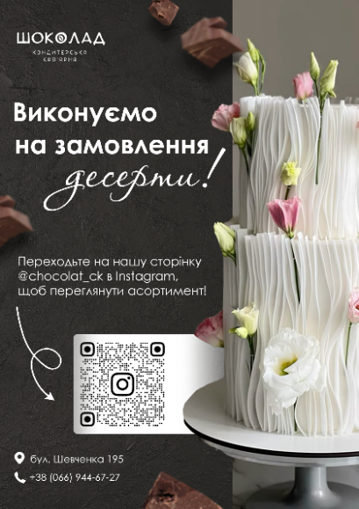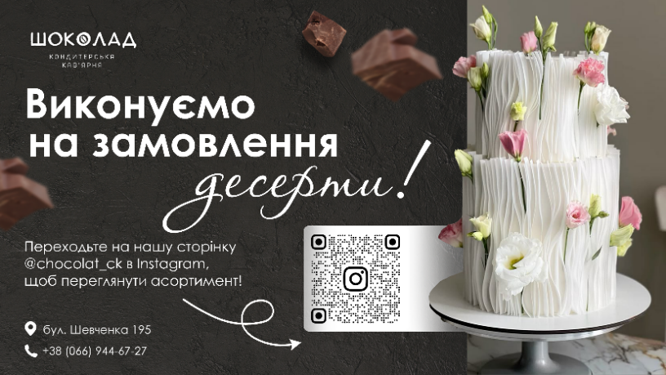
Рис. 3.1. і 3.2 Рекламні зовнішні банери

Рекламний фото-плакат (Рис. 3.3.) орієнтований на емоційне сприйняття завдяки яскравому зображенню чізкейка з ягідним джемом та в’яленими вишнями. Типографія поєднує м’якість та граціозність, що добре передає характер бренду. Контраст темного фону й ніжних кольорів десерту формує преміальне враження. Інформація структурована лаконічно, з акцентом на основне повідомлення. Плакат чудово підходить для розміщення на вітринах чи у інтер’єрі закладу.
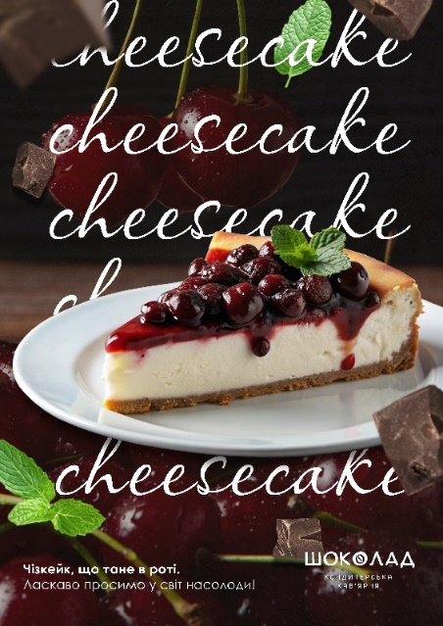
Рис. 3.3. Рекламний фото-плакат
Буклет виконано в класичному трьохсторінковому розвороті з чіткою візуальною ієрархією (Рис. 3.4.). Внутрішня частина містить фото продукції, представлено інформацію про великий асортимент продукції, та можливі начинки десертів, опис кожного десерту та особливості замовлення. В оформленні використано темний фон і світлі блоки, що полегшують читання. Зовнішня частина має інформацію про особливості індивідуальних замовлень, контактні дані та QR-код для переходу до соціальних мереж, логотип і базову контактну інформацію.
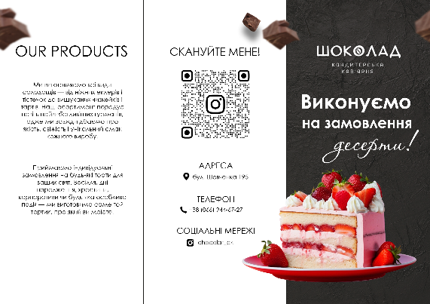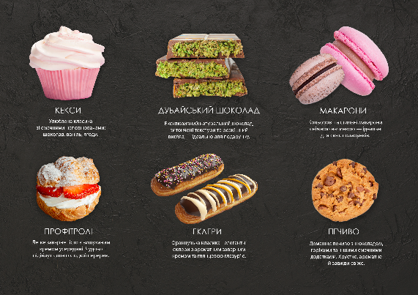
Рис. 3.4. Буклет

Флаєри (запрошувальний і акційний) (Рис. 3.5.). Запрошувальний флаєр розроблено як засіб інформування про можливість розробки більшості десертів та можливість індивідуальних замовлень солодкої продукції має контактні дані та QR-код для переходу до соціальних мереж, а акційний – повідомляє про сезонні знижки та має яскраве фото профітроля з полуницею. Оформлено у фірмовому стилі з акцентом на десертах та логотипі. Акційний флаєр повідомляє про сезонні знижки та має яскраве фото профітроля з полуницею. Обидва флаєри оформлені просто й ефективно для швидкого сприйняття. Вони підходять для роздачі, вкладок до замовлень чи вітрин.
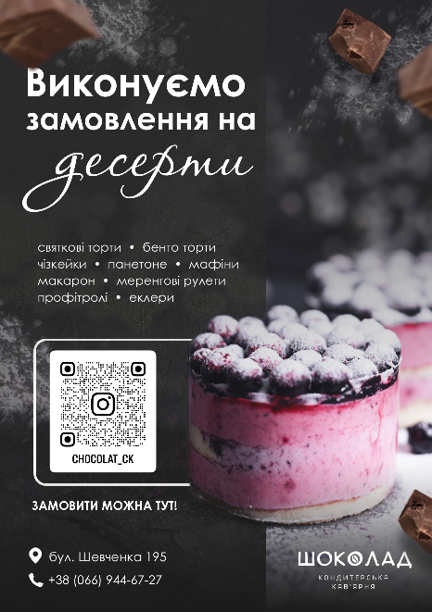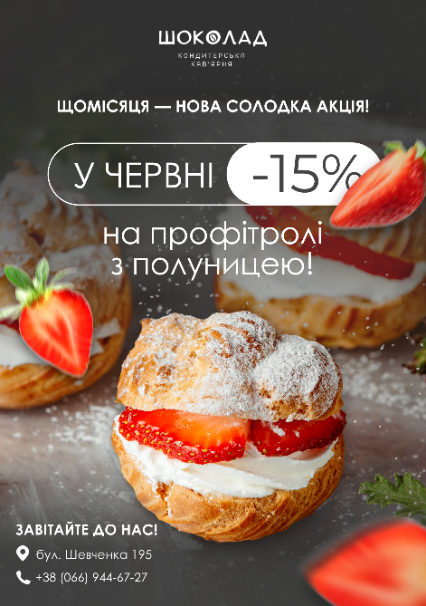
Рис. 3.5. Флаєри (запрошувальний і акційний)

Одностороння візитка зі знижкою (Рис. 3.6.). Оформлена в монохромній палітрі з логотипом та пропозицією -10%. На картці вказано адресу, телефон та QR-код на Instagram. Її мета – мотивувати клієнта повернутись. Стиль – стриманий і сучасний, відповідно до загального стилю бренду. Використовується як подяка після замовлення.
Двостороння візитівка «Зберіть 10 – отримайте подарунок» (Рис. 3.7.).
Цей матеріал виконує функцію картки лояльності: Кожна п’ята кава – безкоштовно, що стимулює повторні покупки. З одного боку – логотип і базова стилістика, з іншого – місце для відміток. Шрифт і графіка підібрані для зручності користування. Картка підходить як додаток до замовлень кави на виніс.
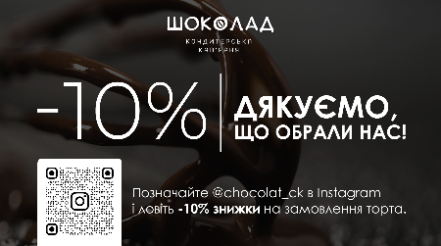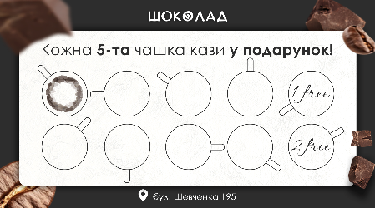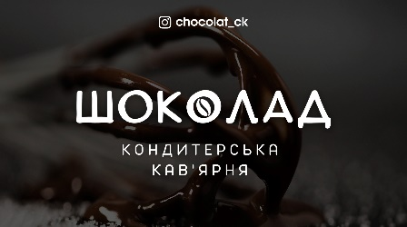
Рис. 3.6. і рис. 3.7. Візитівки рекламні

Матеріали для соціальних мереж:
Три сторіс презентують ключові пропозиції кафе: новинки, акції й сезонні позиції. Вони витримані в єдиному стилі, з використанням логотипу та контактних елементів. Фото десертів створюють яскравий, апетитний образ. Сторіс адаптовані до формату мобільних пристроїв. Їхня мета – залучення аудиторії через соцмережі (Рис. 3.8.).
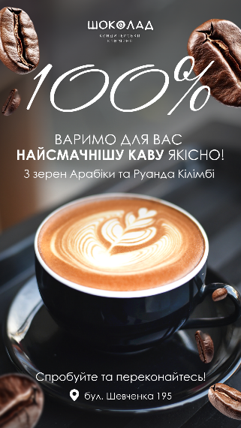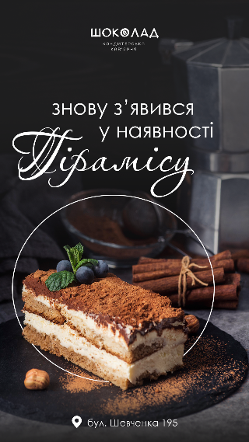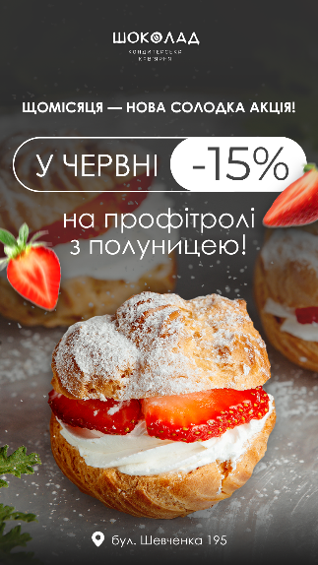
Рис. 3.8. Три сторіс для соціальних мереж

Обкладинки Highlights (Рис. 3.9.). Круглі іконки оформлено з елементами графіки: напої, торти, кава, макарони. Кожна іконка має короткий підпис, що спрощує навігацію. Вони виконані в одній кольоровій палітрі, яка підтримує цілісність бренду. Використання цих обкладинок робить Instagram-профіль охайним і впізнаваним. Графіка доповнює загальний візуальний стиль.
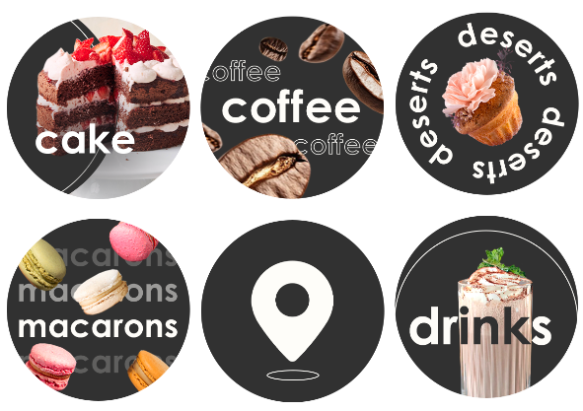
Рис. 3.9. Обкладинки для актуальних
Пост-колаж для Instagram (Рис. 3.10.). створений як візуальний акцент для просування послуг та асортименту закладу в соціальних мережах. Композиція побудована з кількох візуальних блоків: логотип, вітальна інформація, приклади продукції та заклик до дії. Ретельно підібрані шрифти, апетитні зображення тортів і десертів, а також продумане розташування тексту створюють привабливу структуру допису. Колаж спрямований на миттєве захоплення уваги аудиторії й мотивування до замовлення. Вся візуальна комунікація витримана в одному стилі, що підтримує цілісність бренду "Шоколад".
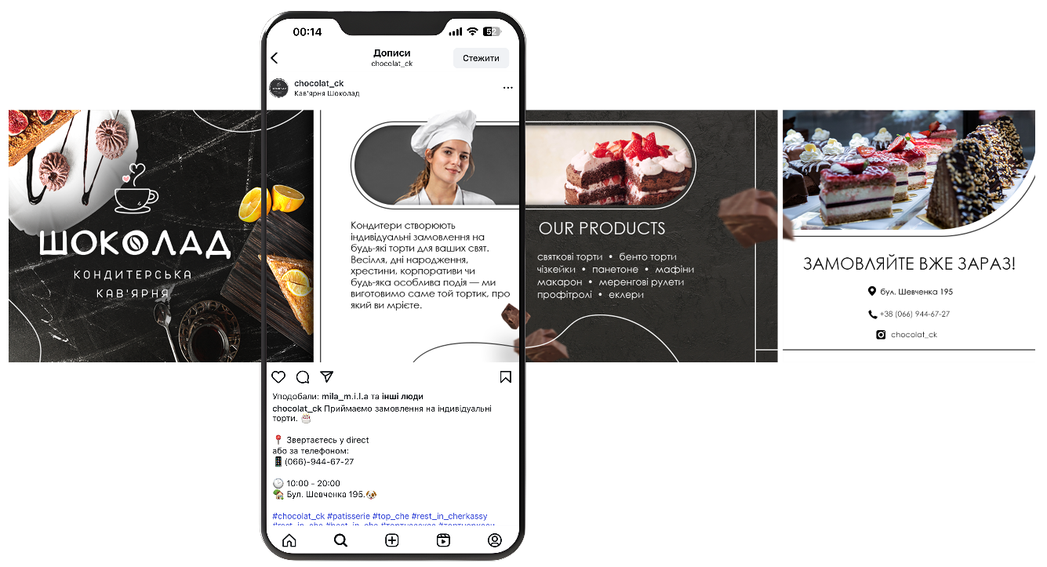
Рис. 3.10. Пост-колаж для Instagram

Сувенірна продукція та елементи обслуговування:
Два стакани для напоїв (Рис. 3.11.). Розроблено два варіанти дизайну для гарячих та холодних напоїв: із логотипом, та легкими лаконічними лініями декоративними. Дизайн стаканів допомагає посилити впізнаваність бренду під час замовлень на виніс. Матеріал адаптований до використання у кавомашинах.
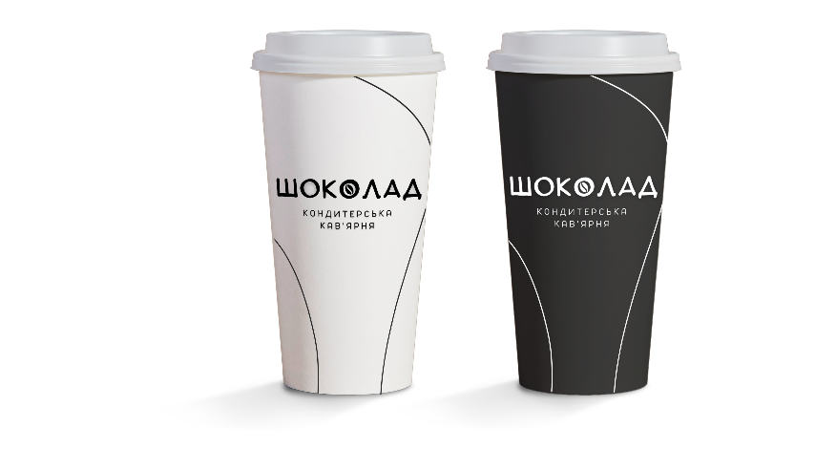
Рис. 3.11. Два стакани для напоїв

Бейдж виконаний у стилі мінімалізму, з білим написом на темному тлі (Рис. 3.12.). Вказано ім’я працівника та логотип кафе. Компактний розмір дозволяє зручно носити його на фартусі. Мідний ефект фону створює елегантний вигляд. Бейджик підкреслює професійність обслуговування.
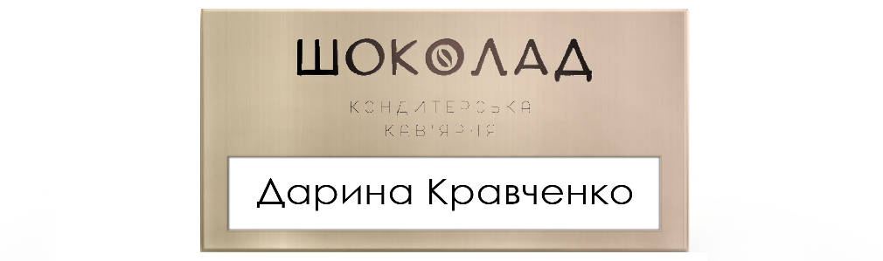
Рис. 3.12. Бейджик працівника

Фірмовий фартух чорного кольору з білим лого виглядає стильно та лаконічно (Рис. 3.13.). Його дизайн поєднує практичність і естетику. Виконаний з щільного матеріалу, зручно регулюється за розміром. Фартух гармонійно вписується в загальний візуальний образ персоналу. Це важлива частина фірменого одягу працівника, яка підсилює айдентику закладу.
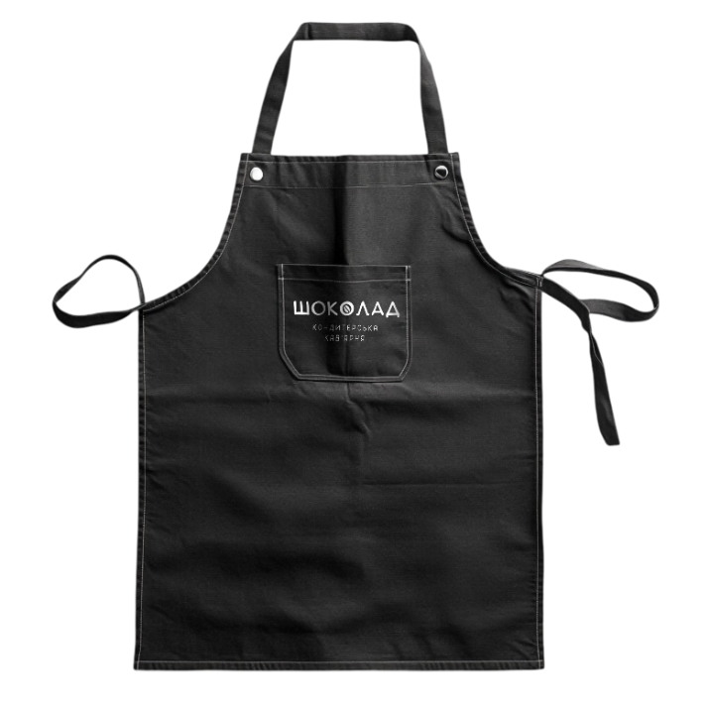
Рис. 3.13. Фартух для персоналу

Пакет призначено для видачі замовлень на виніс, особливо тортів та десертів. Має щільну структуру та зручні ручки. Друк логотипу виконано в один колір, що економічно вигідно і візуально стильно. Колір пакету – світлий, що добре контрастує з фірмовим чорним логотипом. Виглядає естетично, зручно в користуванні (Рис. 3.14.).
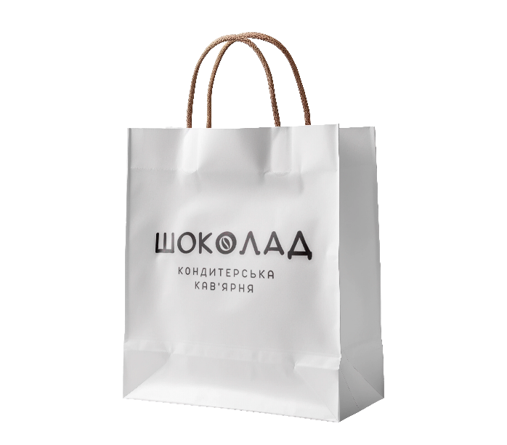
Рис. 3.14. Пакетик

Фірмові стіки цукру мають мінімалістичний чорно-білий дизайн. Логотип розміщено вертикально з обох боків. Папір має приємну текстуру і щільність. Вони підкреслюють увагу до деталей і підсилюють бренд навіть у дрібницях. Додаються безкоштовно до кожної кави або чаю (Рис. 3.15.).
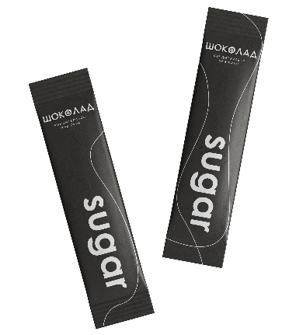
Рис. 3.15. Стіки цукру

Серветки білого кольору з темним логотипом виглядають акуратно й стильно. Вони не перевантажені зайвими елементами, що створює враження чистоти. Дизайн можна доповнити коротким слоганом. Використовуються для сервірування або пакування. Серветки підтримують загальну естетику закладу (Рис. 3.16.).
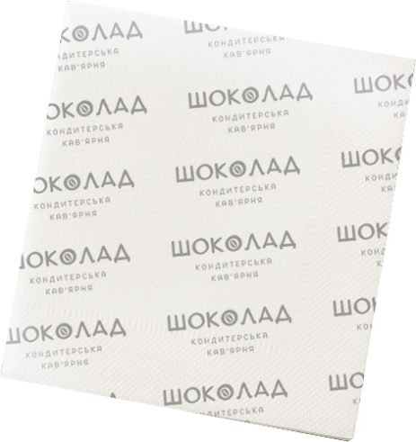
Рис. 3.16. Фірмові серветки

Круглі наліпки з логотипом можна використовувати на пакування, стакани або як брендові акценти (Рис. 3.17.). Вони додають візуальної завершеності продукції. Дизайн витримано в чорно-білому стилі, як і інші носії. Наліпки легко адаптуються до різних поверхонь. Це бюджетний, але ефективний спосіб брендування.
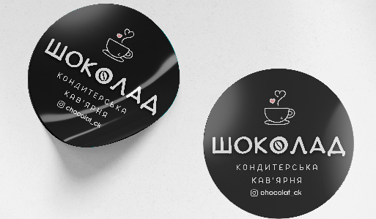
Рис. 3.17. Наліпки

Сувенірна ручка (Рис. 3.18.) була розроблена як частина фірмового стилю кафе-кондитерської "Шоколад" для використання в якості промо-продукції. Основна мета — підсилити впізнаваність бренду за допомогою щоденного й практичного носія. Дизайн ручки лаконічний і елегантний, витримане у стилістиці фірмової айдентики. Такий сувенір підходить для участі в акціях, водночас підтримуючи естетичну єдність із усіма елементами бренду.
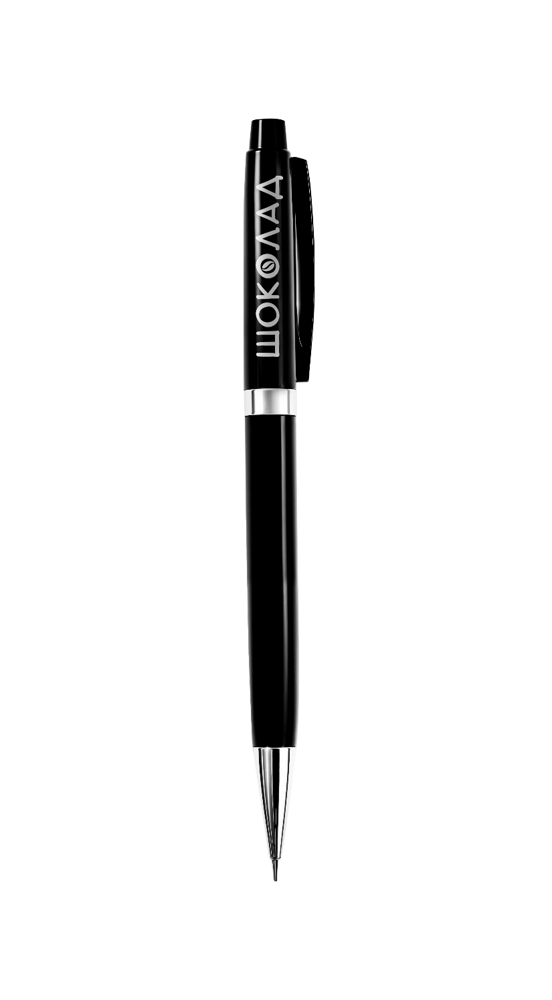
Рис. 3.18. Сувенірна ручка

3.3. Використані засоби та сфера застосування

У процесі створення рекламної продукції для кафе-кондитерської «Шоколад» використовувалися сучасні графічні редактори – Adobe Photoshop та Adobe Illustrator. Усі макети та візуальні елементи були створені вручну, із врахуванням стандартів для поліграфічного та цифрового дизайну. Для оформлення проєкту використовувалися фотоматеріали з безкоштовних платформ Canva та Freepik, що дозволило зберегти естетичну якість зображень і дотриматися законності у використанні контенту.
Розробка є прикладом створення фірмової рекламної айдентики, адаптованої під реальні умови. Кожен з елементів – від постерів до упаковки – виконано з урахуванням можливого подальшого друку або застосування в цифрових носіях.
Сфера застосування даної рекламної продукції охоплює офлайн та онлайн комунікацію бренду: зовнішню рекламу (банери, плакати), друковані матеріали для роботи у залі (буклет, флаєри, візитки), обслуговування клієнтів (серветки, пакети, наліпки), а також присутність у соціальних мережах (сторіс, обкладинки для highlights). Уся продукція може бути використана як у межах самого закладу, так і за його межами – під час доставок, ярмарків, тематичних заходів.
Такий комплексний підхід дозволяє підсилити візуальну впізнаваність бренду, створити приємний досвід для клієнтів і сформувати професійний імідж кафе-кондитерської.

ВИСНОВКИ

У процесі виконання дипломного проєкту на тему «Розробка рекламної продукції для кафе-кондитерської» було реалізовано комплексне завдання з розробки фірмового стилю, візуальної айдентики та рекламних матеріалів, які відповідають сучасним вимогам дизайну в сфері громадського харчування. Метою проєкту стало створення повноцінної системи рекламної комунікації, яка б не лише інформувала споживачів, а й формувала емоційне враження про заклад, сприяла його впізнаваності та викликала бажання взаємодіяти з брендом.
У рамках роботи було проведено глибоке дослідження цільової аудиторії, аналіз візуальних трендів у сфері дизайну кафе й кондитерських, а також вивчено конкурентне середовище. Це дозволило сформувати візуальну концепцію, яка відповідає запитам сучасного споживача та підкреслює унікальність бренду. Велика увага приділялася вибору кольорової гами, шрифтових рішень, характеру графіки, композиції та загальному стилістичному напряму. В результаті вдалося досягти гармонійного поєднання естетичної привабливості та функціональності.
Проєкт охоплює створення як зовнішньої, так і внутрішньої рекламної продукції, а також цифрових матеріалів для просування у соціальних мережах. Було розроблено банери, постери, буклети, флаєри, візитівки, картки лояльності, елементи обслуговування (серветки, пакети, стакани, бейджики), сторіс та іконки для Instagram. Вся продукція витримана в єдиному візуальному стилі, що забезпечує цілісність комунікації та професійний вигляд бренду на всіх рівнях.
Окрему увагу в дипломному проєкті було приділено практичним аспектам дизайну: адаптації макетів до різних форматів друку, зручності використання, читабельності, ергономічним характеристикам та відповідності технічним вимогам. У ході виконання роботи здобувач опанував комплексний підхід до створення візуального контенту, розширив розуміння важливості айдентики в маркетингових стратегіях і навчився працювати з різноманітними форматами рекламної продукції.
У процесі реалізації проєкту були вдосконалені навички роботи з графічними редакторами, здобуто досвід взаємодії з реальним замовником, а також освоєно адаптацію візуальних рішень до потреб конкретного бізнесу. Автор також усвідомив значення деталей, які впливають на загальне сприйняття бренду споживачем.
У результаті виконаної роботи здобуто практичний досвід, що може бути використаний у подальшій професійній діяльності в сфері дизайну. Розроблені рекламні матеріали мають високий рівень адаптивності та можуть бути ефективно впроваджені у діяльність закладів громадського харчування. Проєкт підтвердив, що грамотно створена рекламна продукція є вагомим чинником у процесі просування бренду, а дизайн – це важливий інструмент комунікації, що поєднує естетику з функціональністю.
СПИСОК ВИКОРИСТАНИХ ДЖЕРЕЛ

- Розробка і технології виробництва рекламного продукту; URL:
https://stud.com.ua/34891/marketing/rozrobka_reklamnogo_produktu
- Bloom & Bliss; URL:
https://www.behance.net/gallery/217168833/firmennyj-stil-konditerskaja-i-cvety-Bloom-Bliss?tracking_source=search_projects|%D0%BA%D0%B0%D1%84%D0%B5+%D0%BA%D0%BE%D0%BD%D0%B4%D0%B8%D1%82%D0%B5%D1%80%D1%81%D0%BA%D0%B0%D1%8F+&l=96
- Leya; URL:
https://www.behance.net/gallery/218769185/Leya-Brand-identity-Confectionery?tracking_source=search_projects|confectionery+advertising&l=17
- Douceur; URL:
https://www.behance.net/gallery/213023521/DOUCEUR-Sweet-Escape?tracking_source=search_projects|cafe+confectionery+advertising&l=53
- Kolé Café; URL:
https://www.behance.net/gallery/167952245/Kol-Caf-Identidad-de-marca?tracking_source=search_projects|cafe-confectionery&l=157
- Yana FURSHET; URL:
https://www.behance.net/gallery/213586331/logotip-dlja-kejteringa-furshet?tracking_source=search_projects|%D0%BA%D0%B0%D1%84%D0%B5+%D0%BA%D0%BE%D0%BD%D0%B4%D0%B8%D1%82%D0%B5%D1%80%D1%81%D0%BA%D0%B0%D1%8F+&l=76
- Teplo; URL:
https://www.behance.net/gallery/217145197/Teplo-Cafe-Magazine-zhurnal-dlja-kofejni?tracking_source=search_projects|cafe-confectionery&l=133
- Pero; URL:
https://www.behance.net/gallery/198003921/PERO-Cafe-Branding-Packaging?tracking_source=search_projects|cafe-confectionery&l=291
- Pai; URL:
https://www.behance.net/gallery/212369179/PAI-Cafe?tracking_source=search_projects|cafe+confectionery&l=0
- Butter Sugar; URL:
https://www.behance.net/gallery/219219291/Butter-Sugar-Logo-Packaging-Design?tracking_source=search_projects|cafe+confectionery+advertising&l=22
- Kimochi; URL:
https://www.behance.net/gallery/208990849/Kimochi-Cat-Cafe-Branding?tracking_source=search_projects|cafe-confectionery&l=379
- Canva; URL:
https://www.canva.com/uk_ua/
- Freepik; URL:
https://ru.freepik.com/
- Ґевін Емброуз, Ніл Леонард. Основи. Графічний дизайн 02: Дизайнерське дослідження. К.: Видавництво: ArtHuss, 2019. 192 с.
- Наталія Синєпупова. Композиція: Тотальний контроль. К.: Видавництво: ArtHuss, 2019. 240 с.
- Даниленко В. Я. Дизайн: підручник. Харків: Вид-во ХДАДМ, 2003. 320 с.
- Близнюк М. Інформаційні технології в мистецтві та дизайні: освітній аспект. Вісник Харківської державної академії дизайну і мистецтв: зб. наук. пр. Харків, 2002. №6. С. 58–61.
- Ганс Блумквіст. Натхнення кольором. Ідеальні палітри для оригінальних інтер'єрів. К.: Видавництво: ArtHuss, 2021. 208 с.

ДОДАТОК

ПРОЄКТНА ЧАСТИНА
Аркуш 1: Шрифт, експлікація, 3 сторіс для соцмереж, колаж-пост для Instagram, 6 актуальних кружків для сторінки Instagram.
Аркуш 2: горизонтальний та вертикальний рекламний банер, двохсторінкова візитка «зберіть 10 та отримайте безкоштовно», односторінкова візитка зі знижкою на наступне замовлення.
Аркуш 3: Рекламний фотоплакат.
Аркуш 4: Буклет, флаєр з сезонною знижкою, запрошувальний флаєр, стакани, бейдж працівника.
Аркуш 5: Стіки цукру, серветка, кулькова ручка, наліпки, фартух працівника, пакетик.

